บันทึกแนวทางการปฏิบัติที่ดี
ชื่อผลงาน การทำวิจัยอย่างไรให้เป็นนักวิจัยมืออาชีพ : การเข้าถึงแหล่งทุนวิจัย

1. เจ้าของผลงาน อาจารย์ ดร.ก้องเกียรติ ธนะมิตร, อาจารย์ณัฐพล กาบคำ, อาจารย์กฤษณธร สินตะละ,
อาจารย์ ดร.เชาวลีย์ ใจสุข, อาจารย์สุขสวรรค์ คำวงศ์, อาจารย์พัชราภรณ์ หงษ์สิบสอง,
นางณปภัช พันธุ์แก้ว
2. สังกัด มหาวิทยาลัยเทคโนโลยีราชมงคลล้านนา น่าน
3. ชุมชนนักปฏิบัติ ด้านการผลิตบัณฑิต
ด้านการวิจัย
ด้านการพัฒนาสมรรถนะการปฏิบัติงาน
4.ประเด็นความรู้ (สรุปลักษณะผลงานที่ประสบความสำเร็จ)
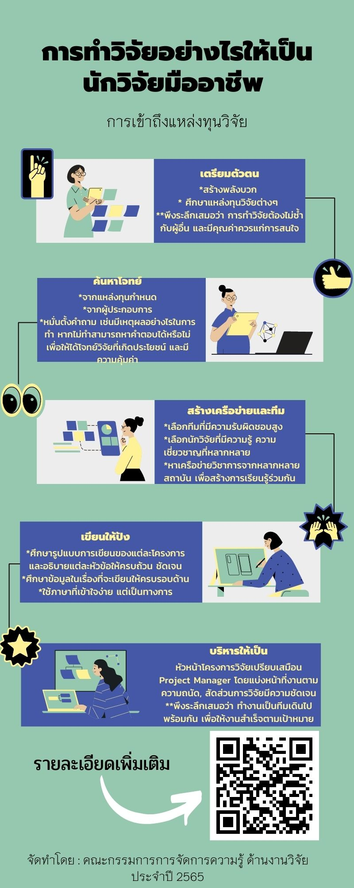

5. ความเป็นมา (ปัญหา วัตถุประสงค์ เป้าหมาย)
ปัญหา
คณาจารย์มทร.ล้านนา น่าน ได้เสนอโครงการวิจัยเพื่อขอรับทุนจากแหล่งทุนภายนอก แต่พบว่า
1. โครงการเสนอไปแล้วไม่ได้รับอนุมัติ
2. ไม่กล้าที่จะเขียนข้อเสนอโครงการวิจัย
3. ไม่มีความรู้ความเข้าใจเกี่ยวกับแหล่งทุนวิจัยภายนอก
4. ไม่มีความรู้ความเข้าใจในการเขียน proposal
5. ยังไม่มีประสบการณ์ในการขอทุนวิจัย
6. ไม่มีแรงจูงใจในการที่จะขอทุนวิจัยภายนอก
จึงทำให้นำไปสู่คำถามว่า จะมีแนวทางอย่างไรเพื่อให้ได้รับทุนวิจัยจากแหล่งทุนภายนอก
วัตถุประสงค์
เพื่อให้คณาจารย์ได้ทราบแนวทางการเข้าถึงแหล่งทุนวิจัยภายนอก
เป้าหมาย
ทุกคณะ ได้รับทุนวิจัยจากแหล่งทุนภายนอก ในปีงบประมาณ 2566 อย่างน้อย คณะละ 1 แหล่งทุน

6. แนวทางการปฏิบัติที่ดี (วิธีการ กระบวนการ เครื่องมือการจัดการความรู้ที่ใช้)
มหาวิทยาลัยแต่งตั้งคณะกรรมการจัดการความรู้ โดยมีอาจารย์ทั้ง 3 คณะ
ใช้กระบวนการ 7 ขั้นตอนของ กพร.
ขั้นตอนที่ 1 การบ่งชี้ความรู้

ประชุมคณะกรรมการจัดการความรู้ เพื่อเลือกประเด็น และเขียนแผนการดำเนินงาน
เลือกประเด็น | เขียนแผนการดำเนินงาน
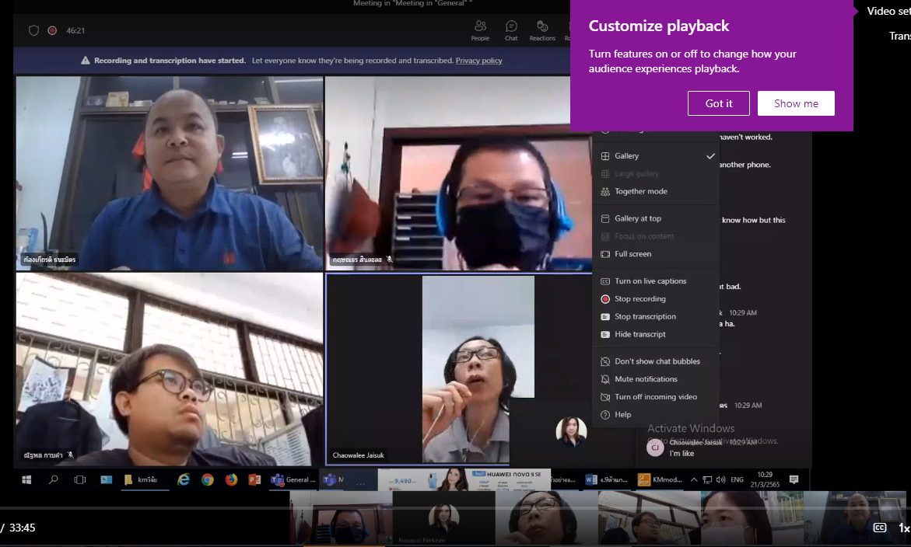

การบ่งชี้และคัดเลือกความรู้ที่ต้องจัดการ
ขอบเขตของ KM
คณะกรรมการบริหารจัดการความรู้ ได้พิจารณาแล้วเห็นว่าประเด็นยุทธศาสตร์ที่มหาวิทยาลัยจะนำการจัดการความรู้ไปประยุกต์ใช้ ได้แก่
ยุทธศาสตร์ การพัฒนางานวิจัยและนวัตกรรมอย่างมืออาชีพ เพื่อสร้างนวัตกรรมสิ่งประดิษฐ์ สำหรับการยกระดับ ชุมชน สังคม ประเทศ
เป้าประสงค์
-เพื่อพัฒนาระบบการบริหารงานวิจัย นวัตกรรม และงานสร้างสรรค์
-เพื่อเพิ่มศักยภาพศูนย์พัฒนาความเป็นเลิศด้านวิชาชีพและเทคโนโลยี
-เพื่อสร้างเครือข่ายวิจัยและนวัตกรรมในลักษณะจตุรภาคี
องค์ความรู้ที่ได้ : การทำวิจัยอย่างไรให้เป็นนักวิจัยมืออาชีพ ตอน การเข้าถึงแหล่งทุนภายนอก

จัดประชุมระดมสมองในกลุ่มคณะกรรมการจัดการความรู้ เพื่อกำหนดประเด็นความรู้ คณะกรรมการได้แลกเปลี่ยนความคิดเห็น ประธานให้ทุกคนร่วมกันเสนอประเด็นในการแลกเปลี่ยนเรียนรู้ ของปีงบประมาณ 2565
นำหัวข้อมาพิจารณาคัดเลือก ใช้มติที่ประชุม เสียงส่วนใหญ่
การตัดสินใจเลือกเพราะ
1. สอดคล้องกับเป้าหมาย พันธกิจ วิสัยทัศน์ ประเด็นยุทธศาสตร์ขอมหาวิทยาลัย
2. อาจารย์สนใจที่จะของบประมาณวิจัยจากแหล่งทุนภายนอก แต่ไม่มีความรู้ความเข้าใจในการเข้าถึงแหล่งทุน
จัดทำแผนการจัดการความรู้

ขั้นตอนที่ 2 การสร้างและแสวงหาความรู้
เครื่องมือการจัดการความรู้ที่ใช้ : การเล่าเรื่อง
คณะกรรมการจัดการความรู้แลกเปลี่ยนเรียนรู้ การทำวิจัยอย่างไรให้เป็นนักวิจัยมืออาชีพ
: การเข้าถึงแหล่งทุนภายนอก คนละ 3 นาที ให้ครบทุกคน ผู้บันทึกจะต้องบันทึกคำพูดทั้งหมดไว้ โดยยังไม่ต้องสรุปประเด็น
คณะกรรมการ km ได้มีถ่ายทอด แลกเปลี่ยนความรู้ร่วมกัน ดังนี้

ครั้งที่ 1 วันที่ 8 เมษายน 2565 ผ่านระบบ Microsoft teams
จากที่คณะกรรมการเล่าเรื่อง การเข้าถึงแหล่งทุนวิจัย สรุปได้ดังนี้
สิ่งที่ต้องพิจารณาถึงเมื่อจะต้องเขียนโครงร่างงานวิจัย
1. สอดคล้องกับทิศทางการพัฒนาประเทศไทย/จังหวัด/มหาวิทยาลัย ฯลฯ
- ยุทธศาสตร์ชาติ
- แผนพัฒนาเศรษฐกิจและสังคมแห่งชาติ ฉบับ ปัจจุบัน ฉบับ 13 ปี 65-69 เป็นไปทางไหน
- นโยบายและยุทธศาสตร์การอุดมศึกษา วิทยาศาสตร์ วิจัยและนวัตกรรม ปี 63-70
- ยุทธศาสตร์ ววน.
- cerrent trend of research ส่งเสริมและพัฒนา 10+2 อุตสาหกรรมเป้าหมาย (EEC eastern conomic corridor เขตพัฒนาพิเศษภาคตะวันออกเชื่อมโลก)
- แผนยุทธศาตร์ของจังหวัด/มหาวิทยาลัย
2. Research Motivation จุดเริ่มต้นของการวิจัยคืออะไร ทำไมต้องทำวิจัยเรื่องนี้ ทำไมต้องขอทุนนี้ (งานเรามีจุดเด่นอะไร ถ้าไม่ทำจะมีผลกระทบวงกว้างอย่างไร)
3. ทฤษฎีสนับสนุนงานวิจัย (เพื่อให้เห็นว่าผู้วิจัยได้ศึกษามาอย่างถ่องแท้ หรือมีความรู้ความเชี่ยวชาญในสาขานี้อย่างแท้จริง)
4. มีกระบวนการวิจัยที่ชัดเจน เป็นขั้นเป็นตอนตามระเบียบวิธีวิจัย
5. ลักษณะของโครงการวิจัย มีลักษณะของงานวิจัยที่ชัดเจน คือ
- งานวิจัยพื้นฐาน เพื่อสร้างองค์ความรู้ใหม่เป็นการแสวงหาคำตอบ หรือความรู้ใหม่ โดยใช้กระบวนการวิจัย
- งานวิจัยประยุกต์ ที่นำองค์ความรู้ที่มีอยู่แล้วมาประยุกต์ให้เหมาะสมกับการใช้ประโยชน์หรือต่อยอดสร้างองค์ความรู้ใหม่ หรือการวิจัยที่มีกระบวนการปฏิบัติทดลอง กึ่งทดลอง หรือการวิจัยแบบบูรณาการที่มีลักษณะการผสมผสานองค์ความรู้ในหลากหลายสาขา เพื่อให้เกิดงานวิจัยที่สามารถนำไปประยุกต์ใช้เพื่อประโยชน์ต่อการพัฒนาการเรียนการสอน การบริการวิชาการสู่ชุมชน และพัฒนาประเทศ
- งานวิจัยและพัฒนา การวิจัยที่มีลักษณะการผสมผสานองค์ความรู้ในกระบวนวิจัยมีการปฏิบัติทดสอบ นำร่องโดยกระบวนการวิจัยแบบมีส่วนร่วมระหว่างนักวิจัยกับองค์กรหรือชุมชนเพื่อสร้างความรู้ใหม่ในรูปแบบของเทคโนโลยีหรือนวัตกรรม และมีการนำผลของการวิจัยไปถ่ายทอดสู่องค์กรหรือชุมชนให้มีการพัฒนาต่อเนื่องอย่างเป็นรูปธรรม

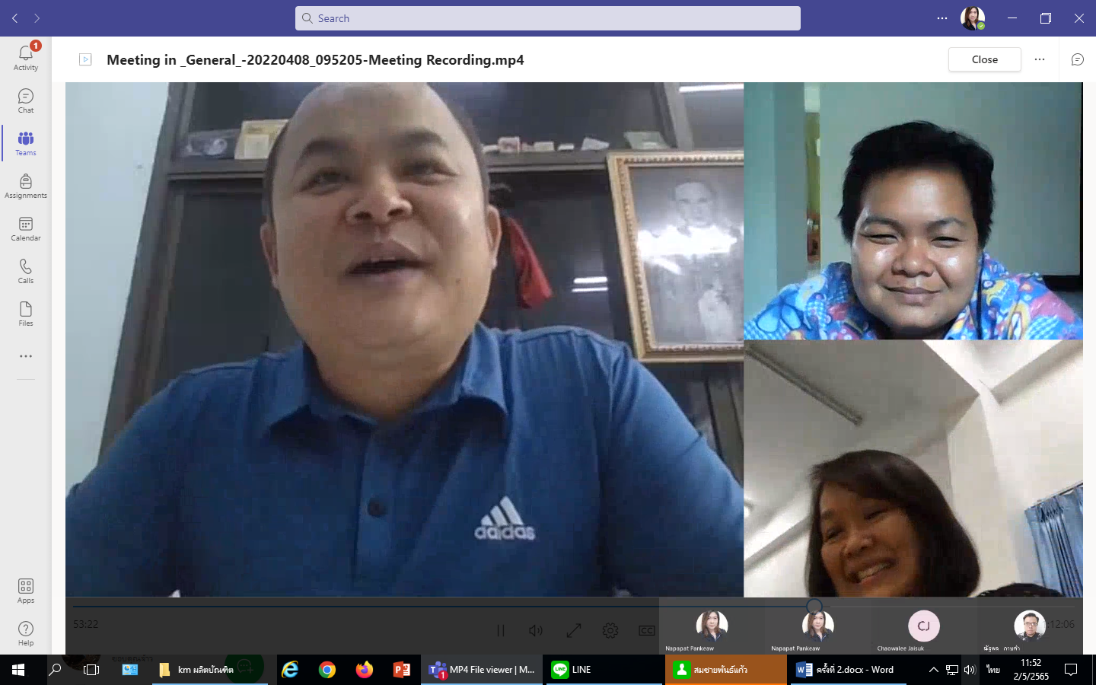

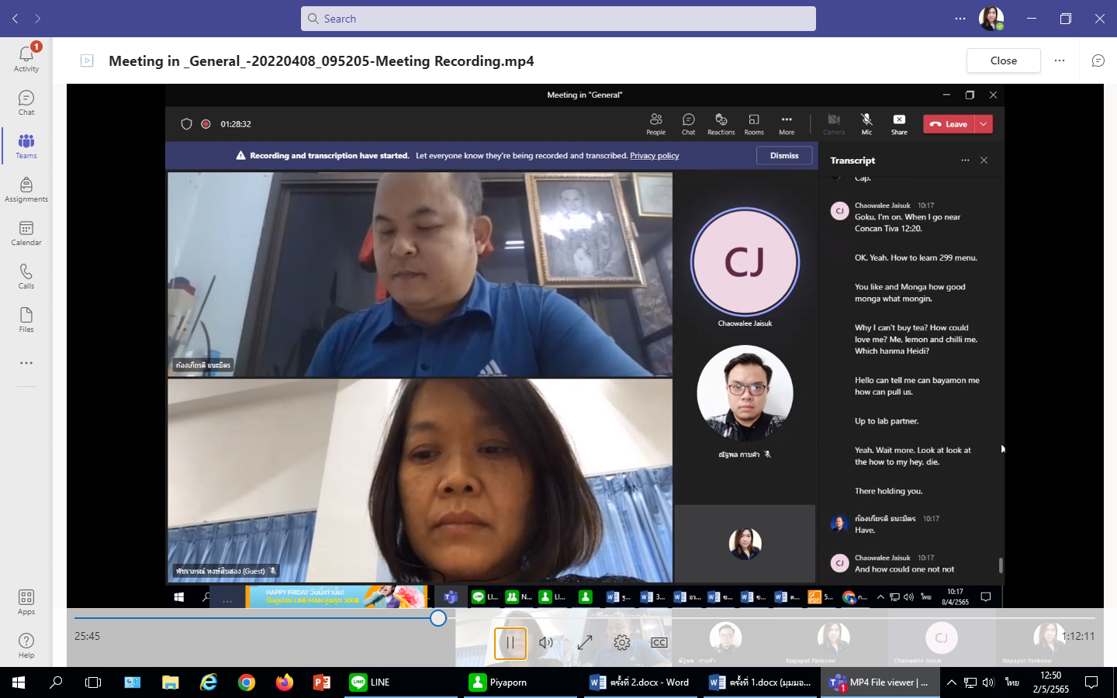

ครั้งที่ 2 วันที่ 5 พฤษภาคม 2565 ผ่านระบบ Microsoft teams
จากที่คณะกรรมการเล่าเรื่อง การเข้าถึงแหล่งทุนวิจัย สรุปได้ดังนี้
การเลือกกลุ่มตัวอย่าง /กลุ่มเป้าหมาย
1. ทดลองกับสิ่งมีชีวิต เราจะเลือกตัวอย่างที่สามารถตอบคำถามที่เป็นตัวแทนของประชากรทั้งหมด
2. วิจัยกับชุมชน ควรเลือกชุมชนที่ศักยภาพที่พร้อมที่จะเรียนรู้ได้ หรือมีความพร้อม อาจารย์มีเทคนิควิธีการเลือกชุมชน คือ เลือก head และชุมชนที่มีความเข้มแข็ง ที่เปิดใจยอมรับงานวิจัยที่ต้องเรียนรู้สิ่งใหม่ๆ
3. เลือกกลุ่มเป้าหมายที่คล้ายคลึงกัน
4. เลือกกลุ่มเป้าหมาย หากเป็นสัตว์ จะต้องเลือกในคอกเดียวกัน ขนาดใกล้เคียงกัน

การสุ่มตัวอย่าง ของผู้แลกเปลี่ยนเรียนรู้ มี
1. สุ่มตัวอย่างแบบเป็นระบบ ( Systematic sampling)
2. สุ่มโดยใช้ทฤษฎีของ Yamane คือ หนึ่งในสูตรคำนวณขนาดกลุ่มตัวอย่าง
วิธีการกำหนดขนาดตัวอย่าง .(Sample Sizes)
1. การกำหนดขนาดของกลุ่มตัวอย่างโดยใช้เกณฑ์
2. การกำหนดขนาดของกลุ่มตัวอย่างโดยใช้สูตรคำนวณ
3. การกำหนดขนาดของกลุ่มตัวอย่างโดยใช้ตารางของ Yamane เป็นต้น

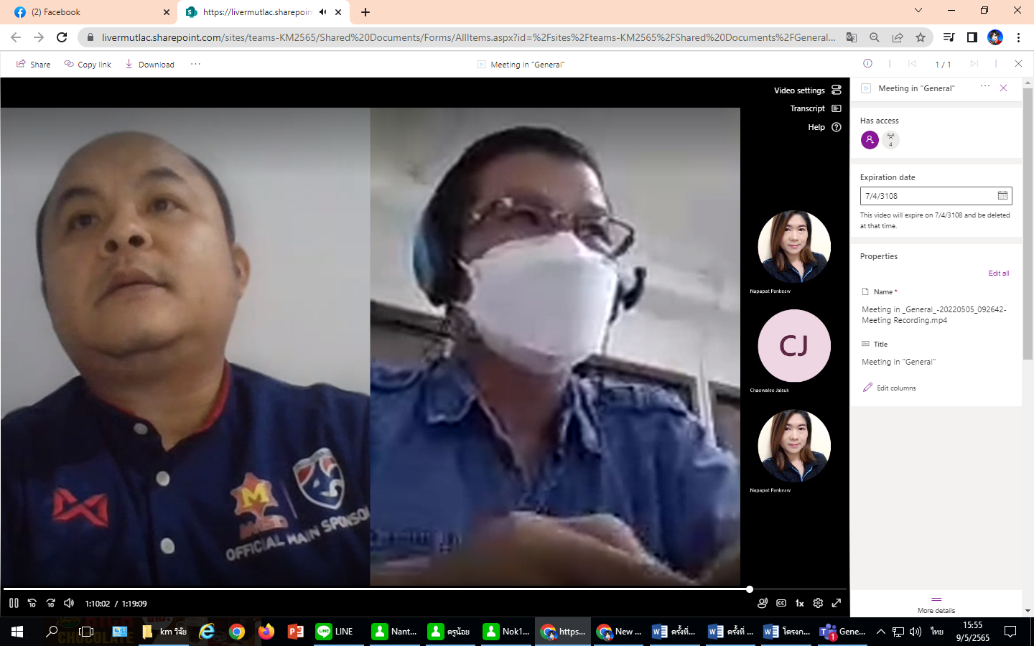

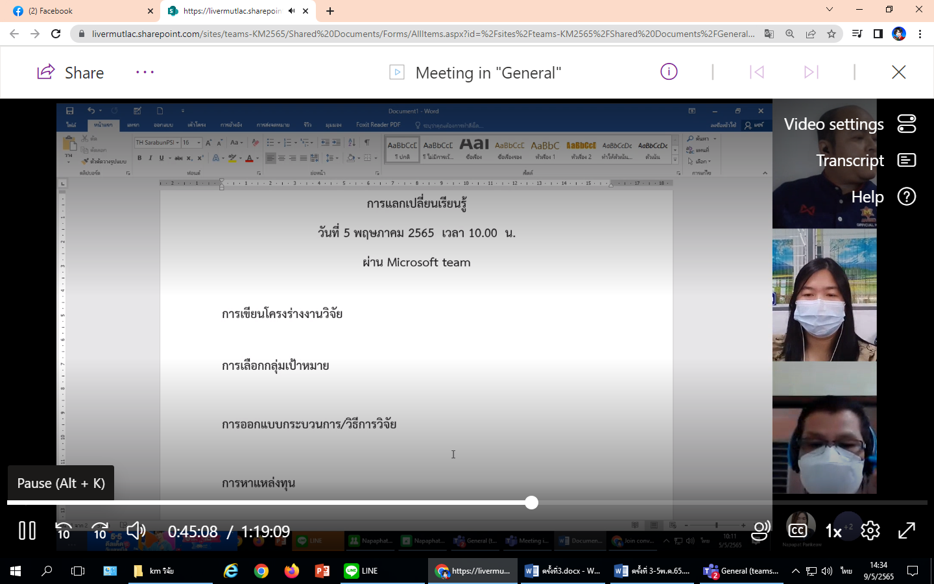

ครั้งที่ 3 วันที่ 25 พฤษภาคม 2565 ผ่านระบบ Microsoft teams
สรุปความรู้ที่ได้ร่วมแลกเปลี่ยน
การเลือกหัวข้อวิจัยพึงระลึกเสมอว่า เป็นการวิจัยที่ไม่ซ้ำกับผู้อื่น มีคุณค่าแก่การสนใจ สอดคล้องกับความรู้ความสามารถและความสนใจของผู้ทำการวิจัย เป็นการวิจัยที่สามารถหาข้อมูลมาประกอบการวิจัยได้ ให้ผลคุ้มค่ากับการลงทุน
หลักการวิจัยควรเขียนอย่างไร
-Demand Pull เขียนอย่างที่ผู้ให้ทุนเขาต้องการ
-Supply Push เขียนอย่างที่ผู้ให้ทุนเขาเชื่อว่าควรทำ ดังนั้นต้องรู้ว่าผู้ให้ทุนเขามีเป้าหมายอะไร
(สร้างความรู้/เชิงพาณิชย์/เชิงสาธารณะ...)
เขียนอย่างไรให้ได้ทุน
ต้องอย่าเขียนเพราะตัวเองอยากได้ แต่..ต้องเขียนโดยแสดงให้เห็นถึงประโยชน์ ดังนั้นต้องเขียนโดยยึดความต้องการของ User เป็นหลัก
ความเชื่อมโยงของหัวข้อในข้อเสนอโครงการวิจัย
- หลักการและเหตุผล เชื่อมกับปัญหา ความรุนแรงของปัญหา จึงต้องการแก้ปัญหา
- วัตถุประสงค์ ต้องเป็นไปเพื่อแก้ปัญหาตามที่ระบุในหลักการ (ไม่ใช่เพื่อศึกษา)
- วิธีการ ต้องทำแล้วได้ผลลัพธ์ โดยเป็นวิธีทีถูกต้อง เร็ว คุ้ม เชื่อถือได้เป็นไปภายใต้แนวคิด ALL (Acceptable Lower Limit) ของทรัพยากร
- ผลลัพธ์ ต้องทำให้บรรลุวัตถุประสงค์ (ต้องมีการ Implement จนเกิดผลวิจัยจริง ๆ)
- งบประมาณ ต้องสอดคล้องกับกิจกรรมในวิธีการและเป็น ALL
- การวิเคราะห์ทางเศรษฐศาสตร์ จะทำให้เห็นภาพรวมที่น่าสนใจมากขึ้น
ส่วนประกอบสำคัญที่ถูกประเมินเป็นอันดับต้นๆ
-ความสำคัญและที่มาของปัญหา
มีที่มาอย่างไร สำคัญอย่างไร ใครทำอะไรมาแล้วบ้าง เราจะทำอะไร ทำแล้วจะดีกว่าเดิมอย่างไร
สรุปให้เห็นภาพว่า สิ่งที่เราจะทำในงานของเรา
ดีกว่า เหนือกว่า สิ่งที่มีอยู่เดิมอย่างไร คุ้มค่าอย่างไร
impact ยิ่งใหญ่ขนาดไหน ถ้าไม่ทำแล้วเกิดความเสียหายอย่างไร
-วัตถุประสงค์
- ต้องการสิ่งที่จับต้องได้ เป็นรูปธรรม (Concrete) ไม่ใช่นามธรรม (Abstract) ไม่ควรนำวิธีการ หรือสิ่งที่ต้องการศึกษามาเขียนเป็นวัตถุประสงค์
-วิธีดำเนินงานวิจัย
ใช้วิธีการที่เป็นมาตรฐานสากล (น่าเชื่อถือ มีแหล่งอ้างอิง)
-ประโยชน์ที่คาดว่าจะได้รับ คือ Output + Outcome - publication, patent, petty patent
-ขอบเขตของโครงการวิจัย เป็นการตีกรอบ หรือกำหนดเงื่อนไขงานวิจัยของเรา
-ทฤษฎี สมมุติฐาน (ถ้ามี) และกรอบแนวความคิดของโครงการวิจัย บอกแนวคิดของเราในการทำโครงการวิจัยนี้ โดยอ้างถึงทฤษฎีที่เกี่ยวข้อง

-ผลสำเร็จและความคุ้มค่าที่คาดว่าจะได้รับ
output, outcome, impact
อาจเป็นส่วนหนึ่งของประโยชน์ที่คาดว่าจะได้รับ (Expected benefits)
Expected benefits ข้อ 1 ข้อ 2 ต้องเขียนให้สอดคลองกับวัตถุประสงค์ก่อน จากนั้น (ข้อ 3 เป็นต้นไป) จึงค่อย ๆ กล่าวอ้าง เพื่อโน้มน้าวผู้อ่าน
เทคนิคการเขียนหัวข้อ
- ชัดเจน และสื่อให้ผู้อ่านรู้ถึงสิ่งที่จะทำวิจัย
คร่าว ๆ
- ไม่กว้างจนเกินไป เลือกใช้ถ้อยคำที่สั้น กระชับ และให้มีความน่าสนใจ
- ให้สอดคล้องกับเนื้อหาที่ศึกษาโดยตรง
- ให้ครอบคลุมประเด็นที่สำคัญทุกประเด็น
- เลือกใช้ถ้อยคำที่ทันสมัย ดึงดูดใจเร้าความรู้สึกผู้อ่านหรือผู้ฟังให้อยากติดตาม
Literature Reviews
- เป็นส่วนที่สรุปข้อมูลและสถานภาพของความรู้ที่สัมพันธ์กับปัญหาที่จะทำการวิจัย ควนเขียนสั้น ๆ ให้ได้ใจความ และต้องมีการอ้างอิง โดยวิธีการเขียนอ้างอิงให้ถือปฏิบัติตามคู่มือการเขียน หรือยึดรูปแบบใดรูปแบบหนึ่ง
- Background knowledge
- ไม่คัดลอกผลงานของผู้อื่นมาเขียน โดยไม่มีการอ้างอิง (Plagiarism: การลอกเลียนวรรณกรรม)
- ไม่เน้นเนื้อหา/ทฤษฎีจำนวนมาก ที่มาจากหนังสือหรือตำรา
- เน้นเนื้อหา/ข้อมูลที่เป็นปัจจุบัน
- เน้นการสืบค้นข้อมูลจากแหล่งข้อมูลที่น่าเชื่อถือ โดยเฉพาะจากวารสารระดับชาติ และนานาชาติ
Patent/Petty patent Data
- เป็นข้อมูลที่ช่วยเพิ่มความหนักแน่นด้านเทคโนโลยีแก่ข้อเสนอโครงการ สามารถสืบค้นได้จากระบบสืบค้นข้อมูลสิทธิบัติออนไลน์ กรมทรัพย์สินทาง
หลักเบื้องต้นในการหาโจทย์วิจัยจากผู้ประกอบการ
- เปิดบทสนทนา ที่เป็นกันเอง สร้างความคุ้นเคย
- สอบถามข้อมูลเบื้องต้นพอให้เข้าใจว่า ผปก. มีลักษณะกิจการแบบใด
- ให้ ผปก. เล่าความเป็นมาของกิจการ และสิ่งที่ทำอยู่ในปัจจุบัน(พยายามจับ pain point ไว้ก่อนแต่อย่าเพิ่งพูดออกไป)
- ให้ ผปก. บอกถึงปัญหา และความต้องการ (ประมวลว่าปัญหาของ ผปก. ตรงกับ pain point ที่เราจับไว้ได้หรือไม่)
- ให้คำปรึกษาแนะนำเบื้องต้น เพื่อแก้ pain point ของ ผปก. ซึ่งอาจต้องเชื่อมโยงเครือข่ายนักวิจัย ผู้รู้ หรือผู้ที่จะช่วยแก้ปัญหานั้นได้
- อาจจำเป็นต้องถามข้อมูลเพิ่มเติม
- อย่าขายฝัน หรือวาดวิมานในอากาศให้ ผปก. โดยที่เราหรือเครือข่ายของเราทำไม่ได้

ข้อดีของการได้รับการสนับสนุนวิจัยจากภายนอก
มีค่าตอบแทนนักวิจัยให้ มีงบประมาณในส่วนที่สามารถนำมาสนับสนุนการเรียนการสอนได้
ทำแล้วสบายใจไทยแลนด์ ปลอดโปร่งแห่งทุกข์ เป็นสุขลูกเดียว แสดงให้เห็นถึงศักยภาพของตัวเราในการแข่งขันกับบุคคลภายนอกมหาวิทยาลัย ได้สร้างเครือข่าย และแสดงศักยภาพในการทำงานของตนเอง เบิกจ่าย และเคลียใบเสร็จได้ง่าย เป็นการเผยแพร่ความสามารถของนักวิจัยให้บุคคลภายนอกได้รับรู้
ข้อควรระวังของการได้รับการสนับสนุนทุนวิจัยจากภายนอก
ผลงานต้องได้ตรงตามที่สัญญาไว้กับแหล่งทุน
ผู้วิจัยและทีมงานต้องมีความเข้มแข้งทางวิชาการ และการทำงาน

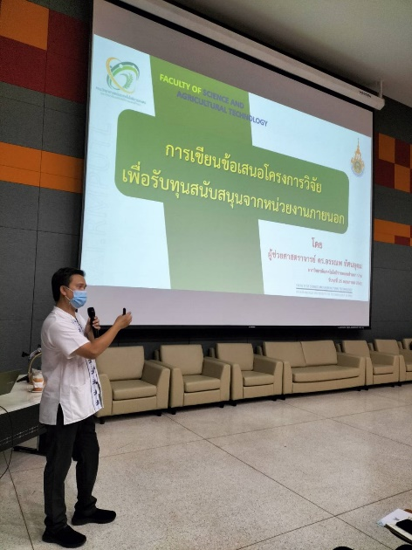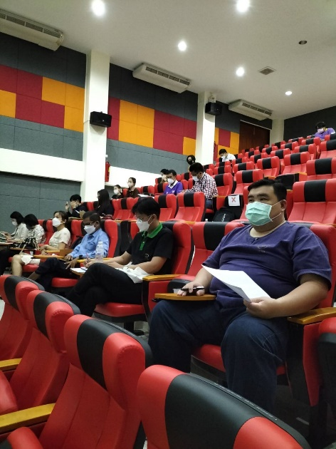

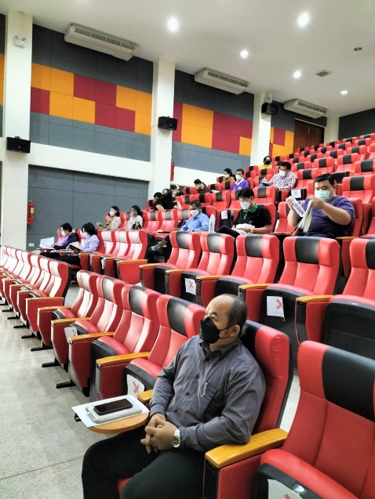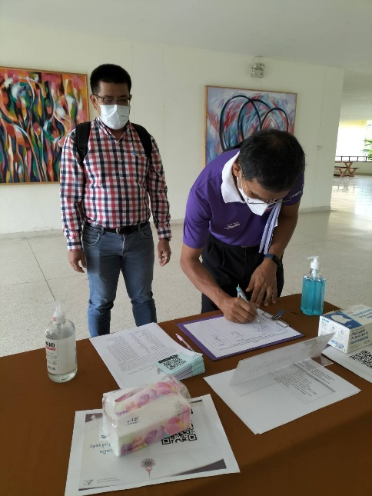

ขั้นตอนที่ 3 การจัดความรู้ให้เป็นระบบ : รวบรวมข้อมูล จัดประเภท จัดหมวดหมู่ความรู้
- ในวันที่ 8 มิถุนายน 2665 คณะกรรมการ km ได้ดำเนินการรวบรวมข้อมูลให้เป็นระบบ

ขั้นตอนที่ 4 การประมวลและกลั่นกรองความรู้ :
ในวันที่ 8 มิถุนายน 2665 คณะกรรมการ km ได้ดำเนินการจัดทำหรือปรับปรุงรูปแบบของเอกสารให้เป็นมาตรฐานเดียวกัน มีการปรับปรุงอภิธานศัพท์ให้ทันสมัยให้ผู้ใช้สามารถนำไปใช้ประโยชน์ได้
- การเรียบเรียง ตัดต่อ และปรับปรุงเนื้อหาให้มีคุณภาพดีในแง่ต่าง ๆ เช่น ความครบถ้วน เที่ยงตรง ทันสมัย สอดคล้องและตรงตามความต้องการของผู้ใช้

ขั้นตอนที่ 5 การเข้าถึงความรู้
-เผยแพร่องค์ความรู้ผ่านทางออนไลน์ ได้แก่ กลุ่มไลน์คณะ ไลน์ KM เพจประชาสัมพันธ์ เป็นต้น
-ส่งเป็นเอกสารเพื่อเผยแพร่ไปยังคณะ

เผยแพร่ ผ่าน https://anyflip.com/dbtlr/verr/
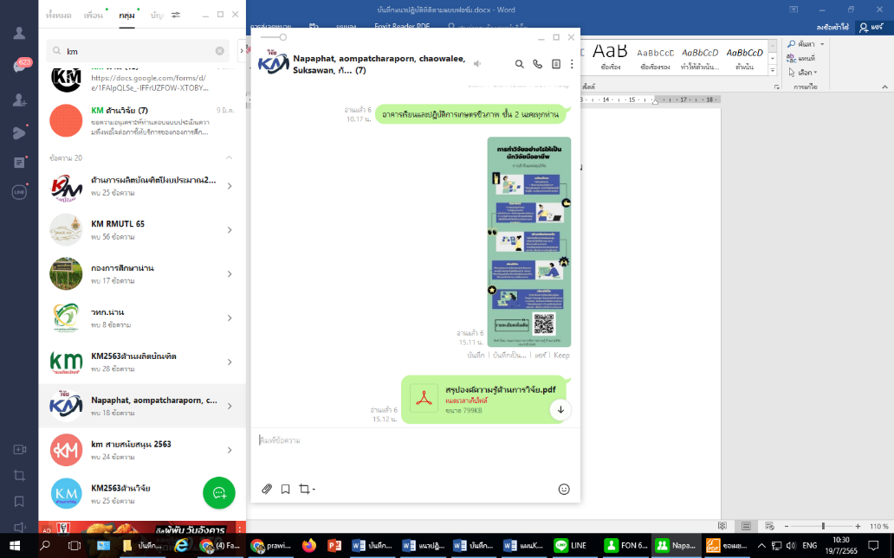

ขั้นตอนที่ 6 การแบ่งปันแลกเปลี่ยนเรียนรู้
วันที่ 20 กรกฎาคม 2565 ได้จัดเวทีแลกเปลี่ยนเรียนรู้ โดยได้เชิญวิทยากรจากภายนอก ประกอบด้วย อาจารย์ ดร.พลกฤต รักจุล, อาจารย์นิลุบล ศรีเทพ, จากมหาวิทยาลัยราชภัฏอุตรดิตถ์ วิทยาลัยน่าน ผู้ช่วยศาสตราจารย์ ดร. ธัญศิภรณ์ ณ น่าน จากจุฬาลงกรณ์มหาวิทยาลัย (น่าน) มาร่วมแลกเปลี่ยนเรียนรู้ และให้อาจารย์ที่สนใจเข้าร่วมกิจกรรม
-นำความรู้มาปรับปรุงเนื้อหาให้เหมาะสม และเผยแพร่ผ่านช่องทางออนไลน์

ขั้นตอนที่ 6 กิจกรรม : จัดเวทีแลกเปลี่ยนเรียนรู้
วันที่ 20 กรกฎาคม 2565 ณ ห้องประชุมเอื้องจำปา
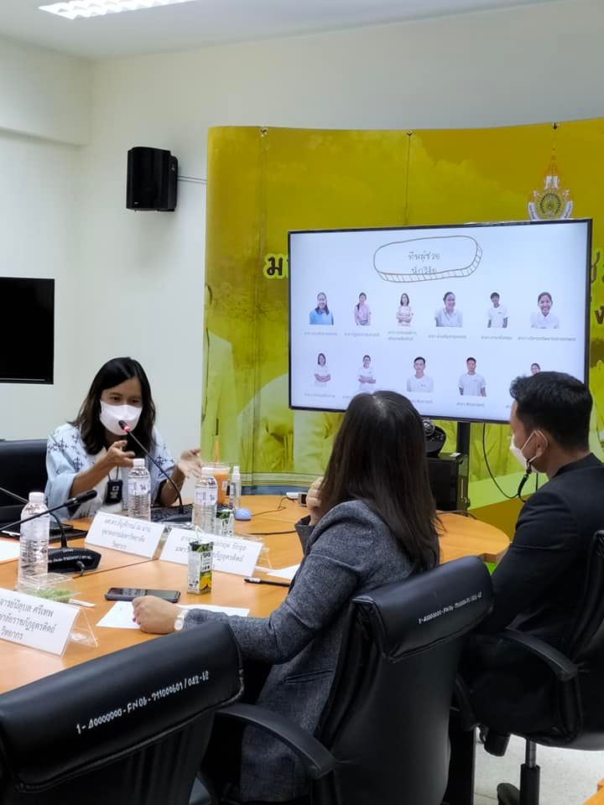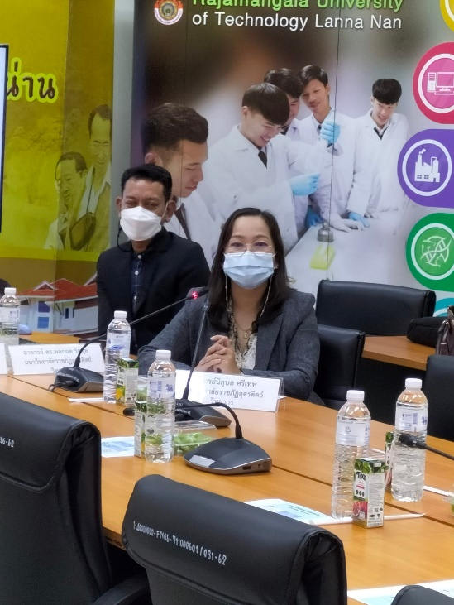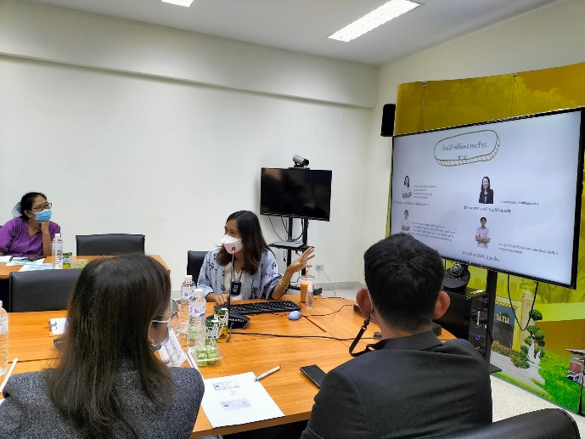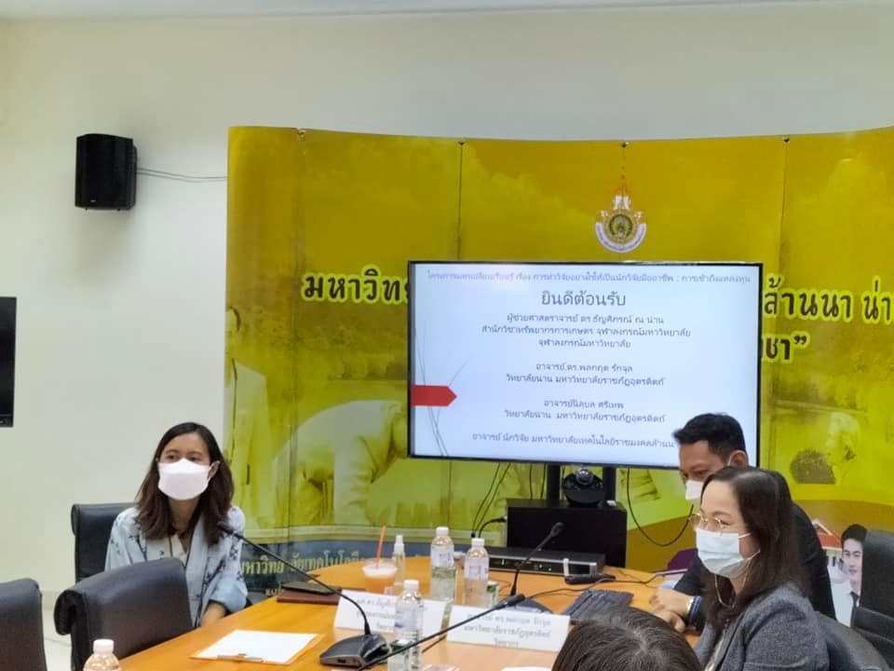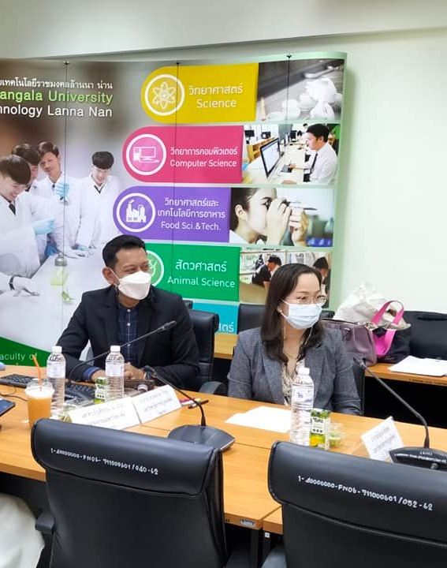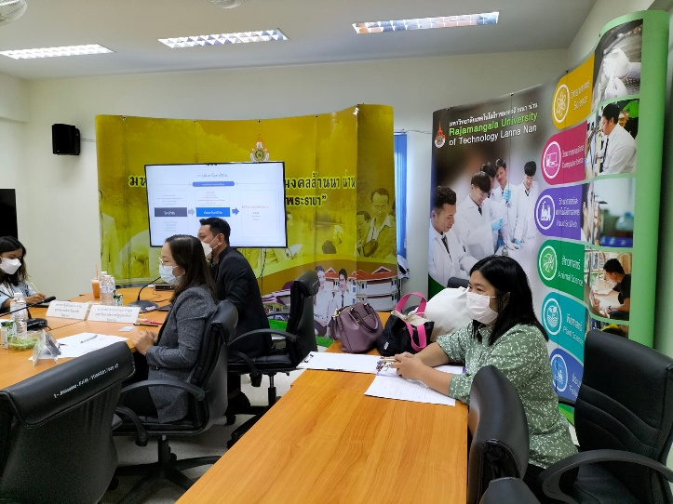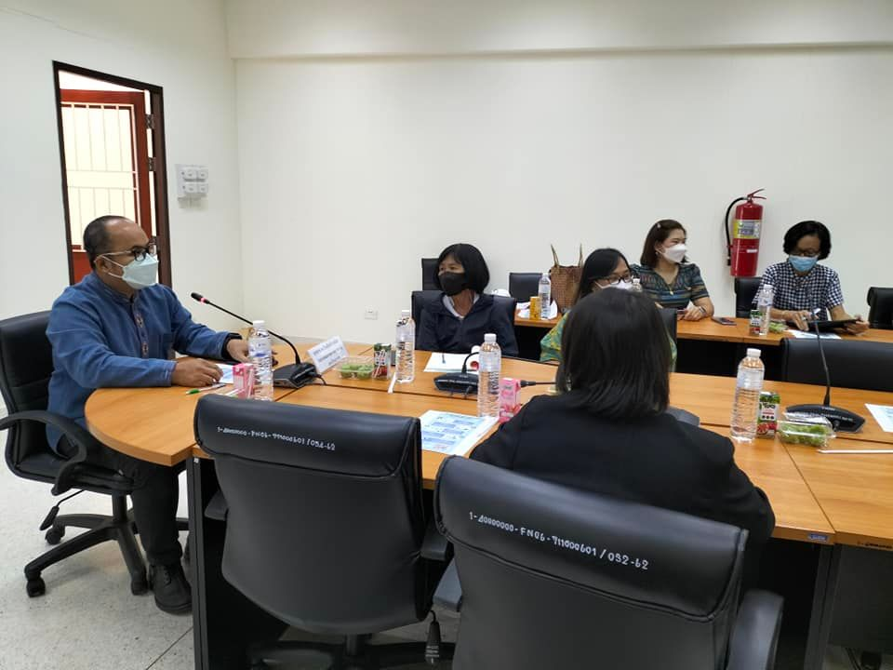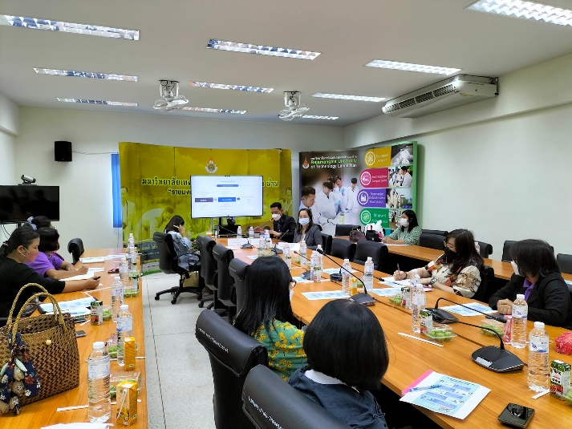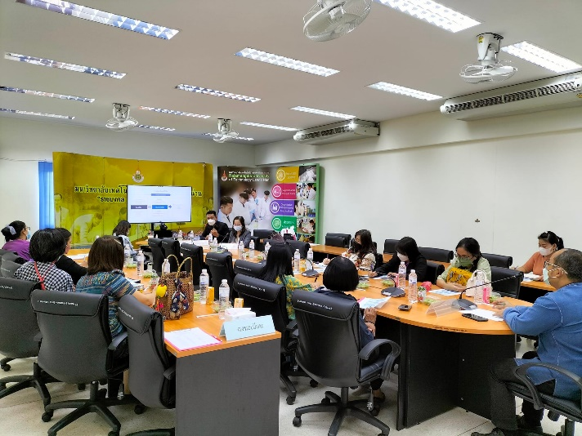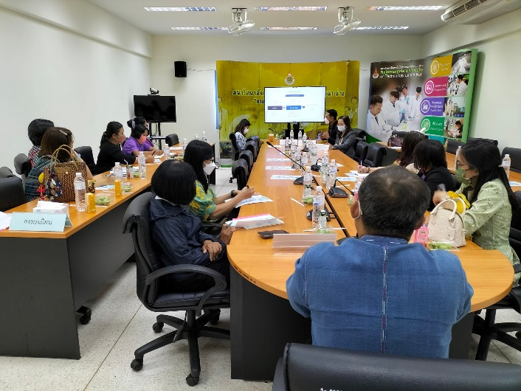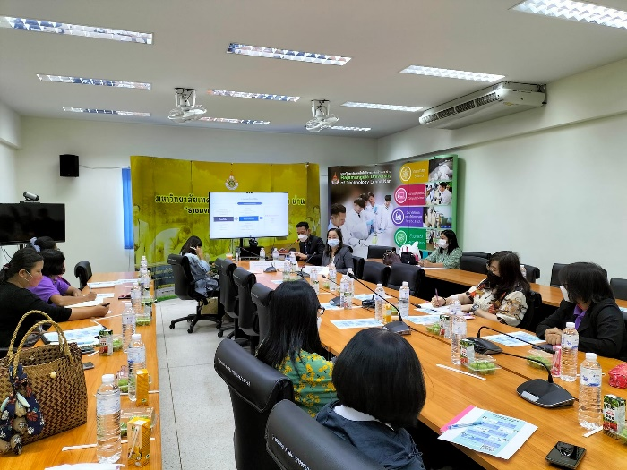
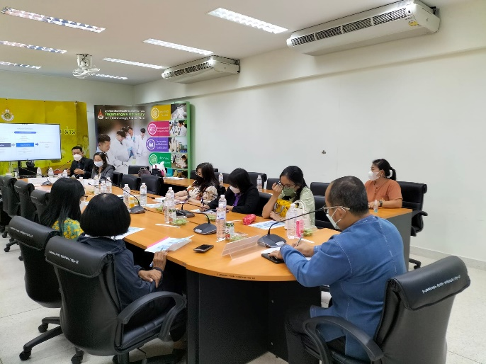
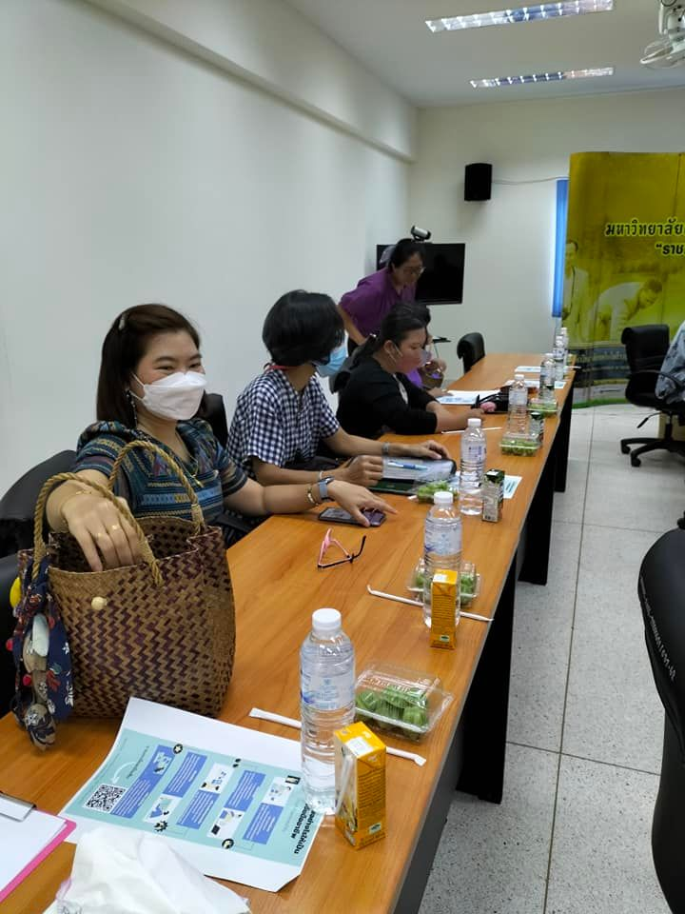
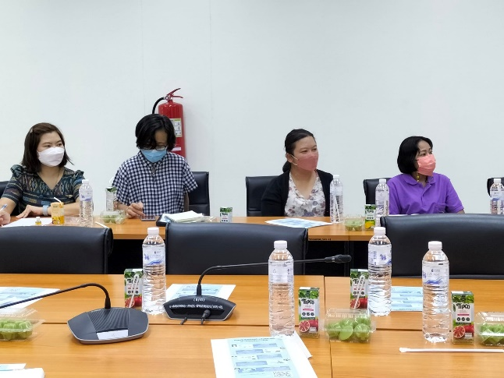
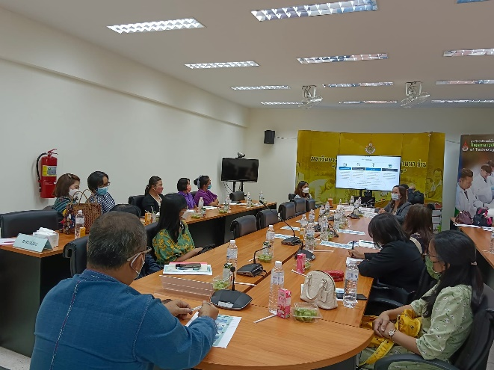
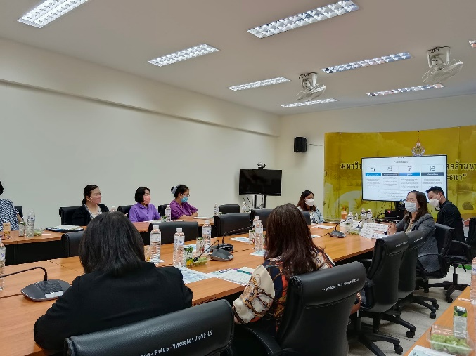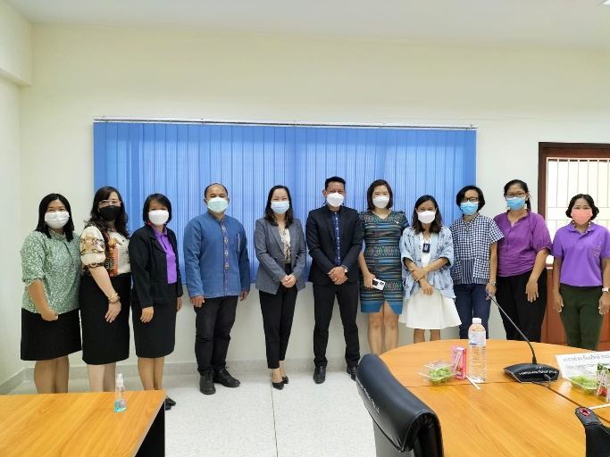

ความรู้ที่ได้จากการแลกเปลี่ยนเรียนรู้ 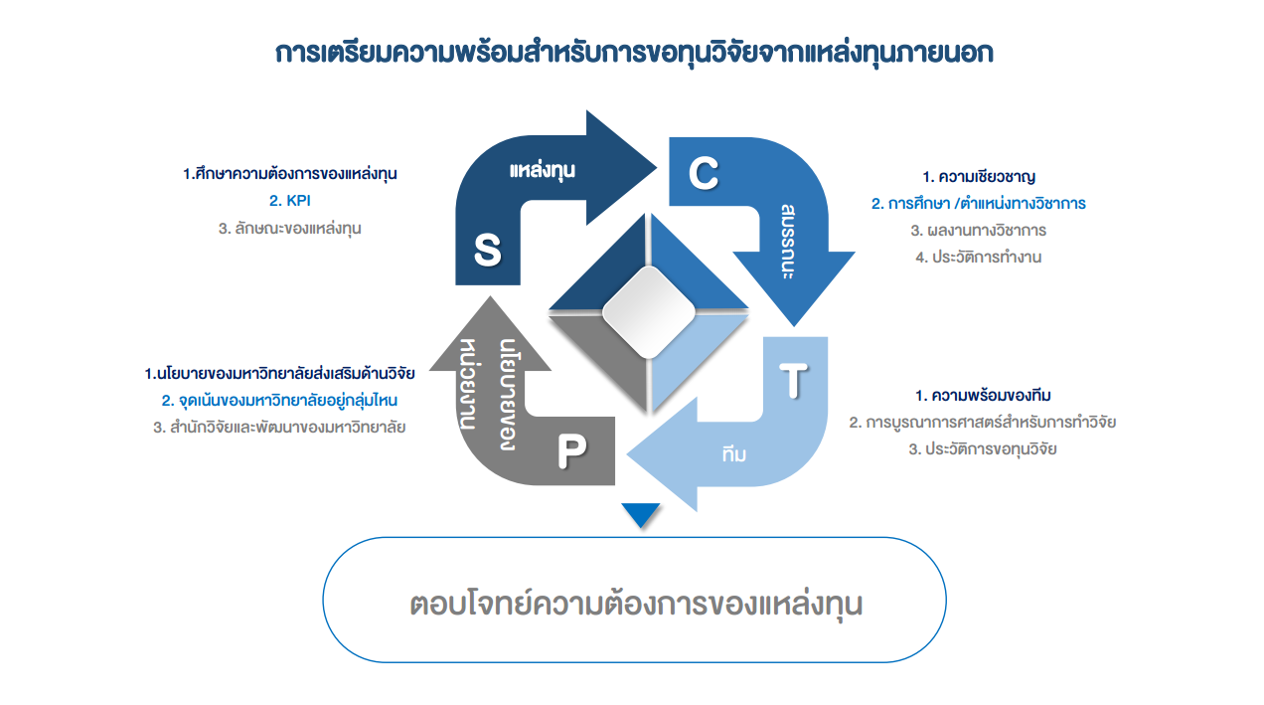

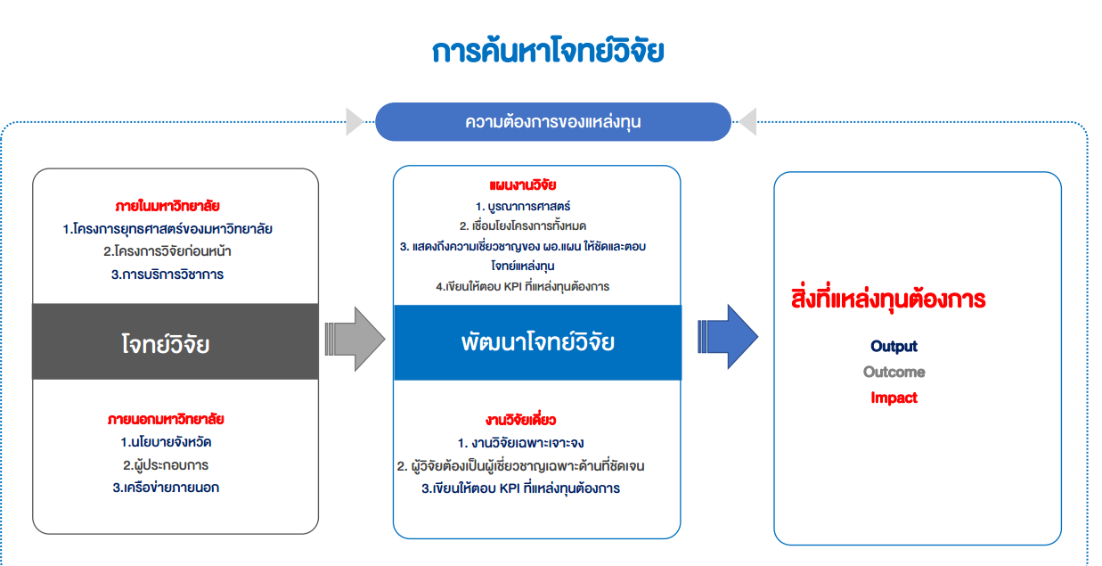

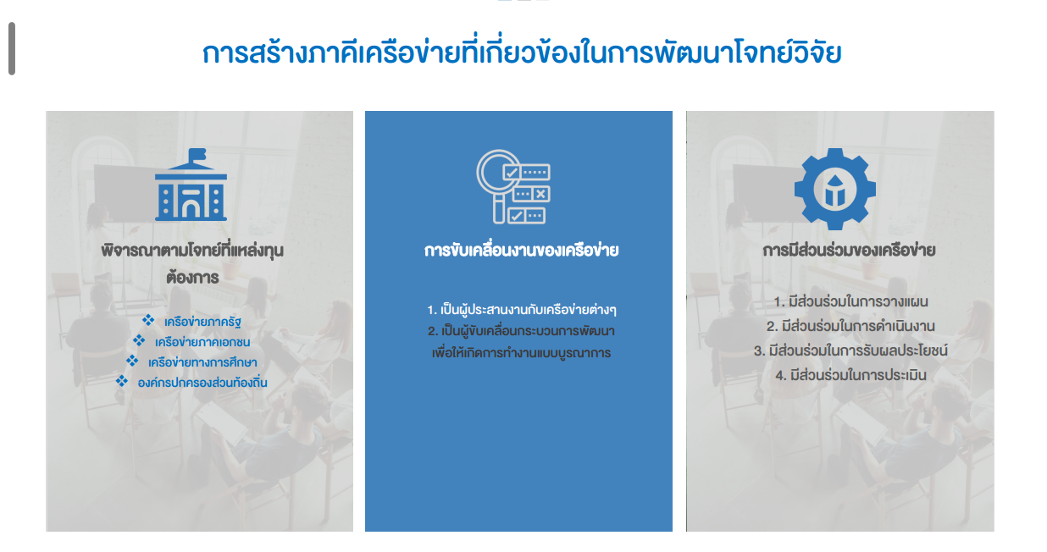

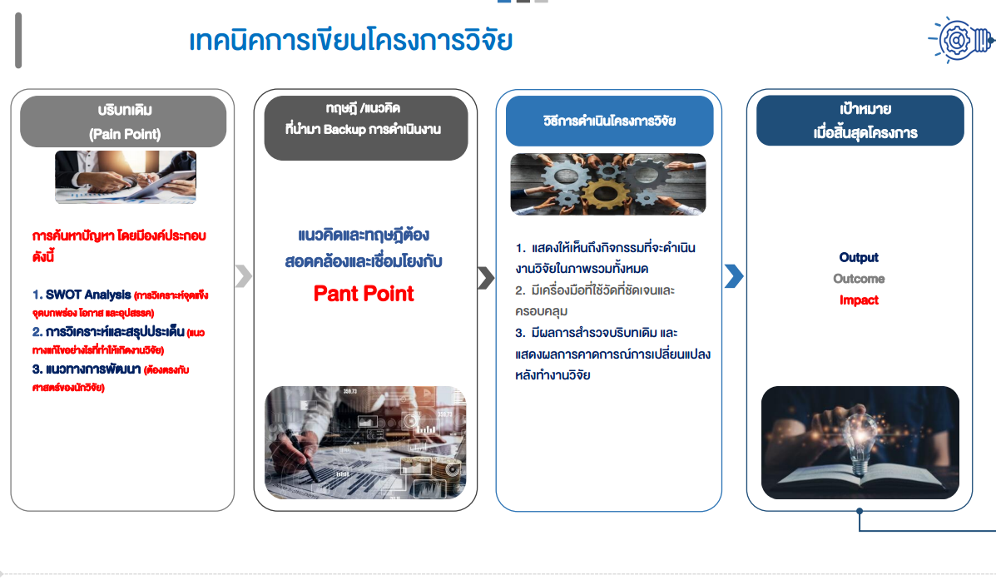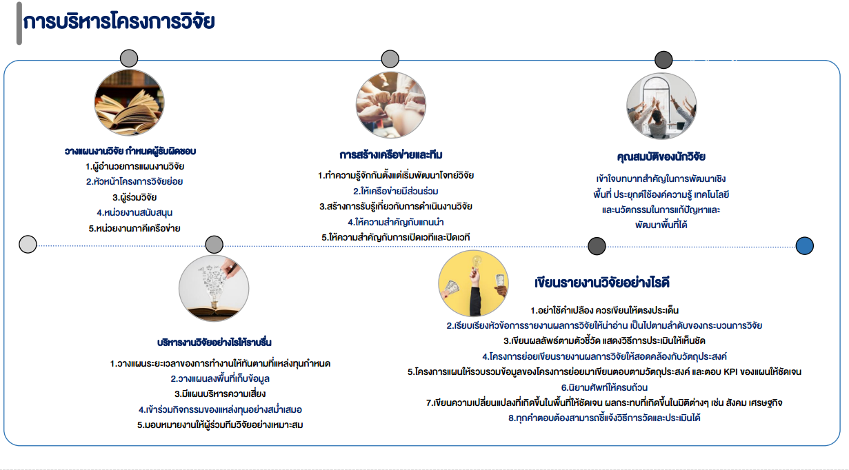

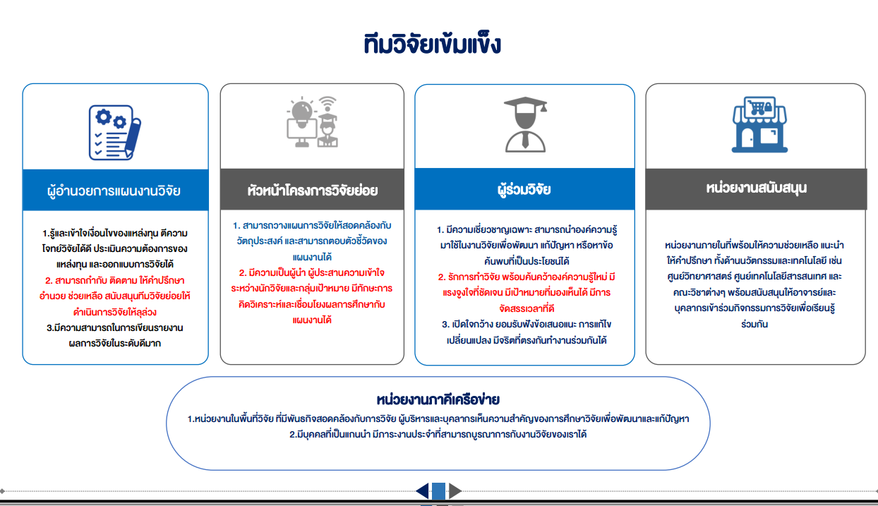

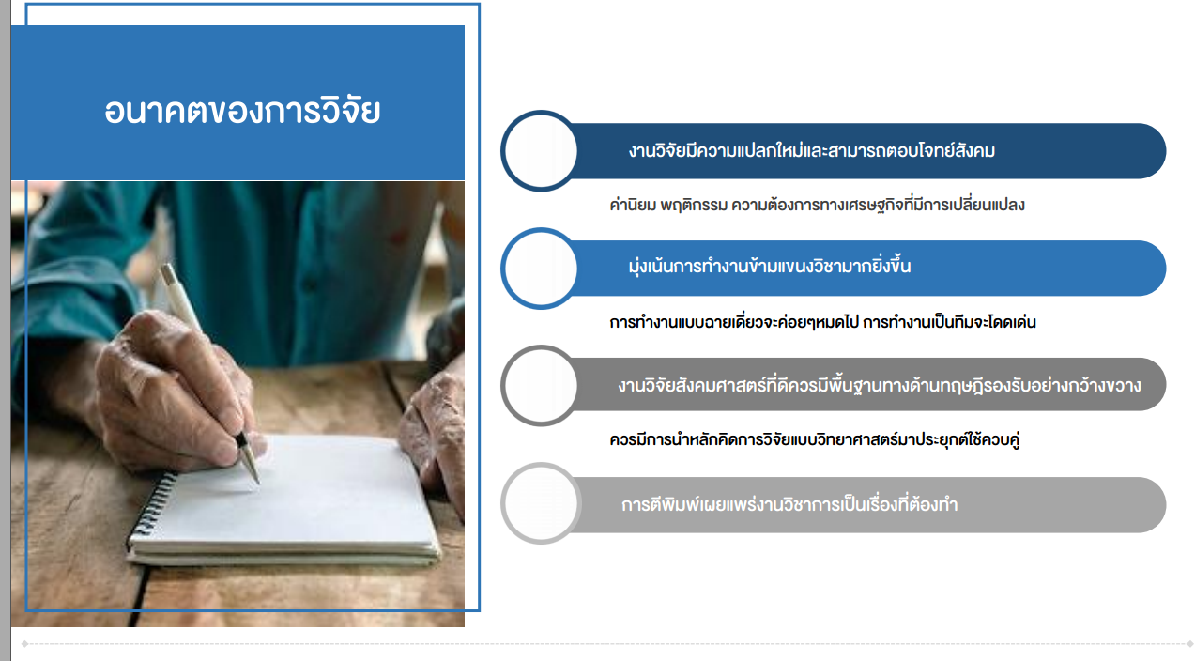

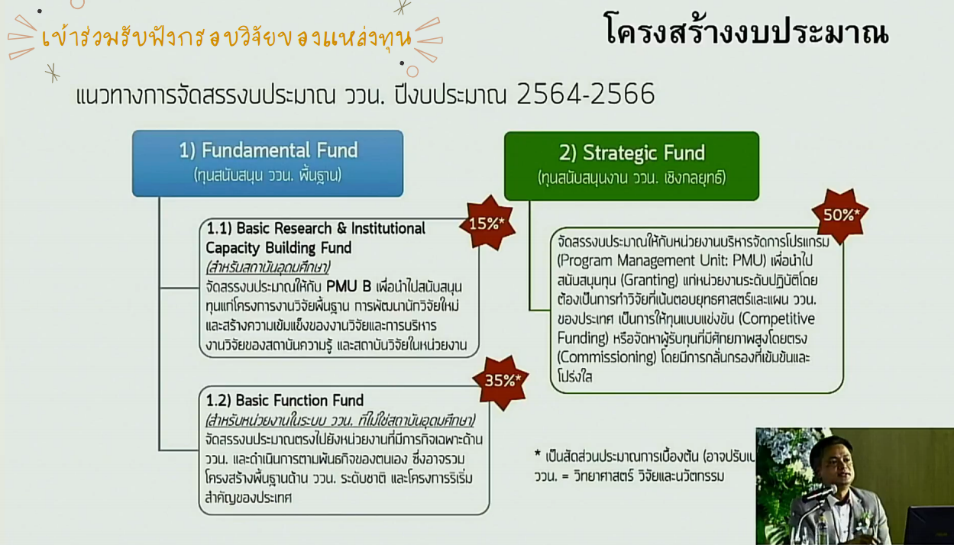

ขั้นตอนที่ 7 การเรียนรู้
-จัดทำผลลัพธ์ที่ได้ / คู่มือกระบวนการ km
-จัดทำคลิปวีดีโอ

จัดทำคลิปวีดีโอ (ตัวอย่างภาพในคลิป)
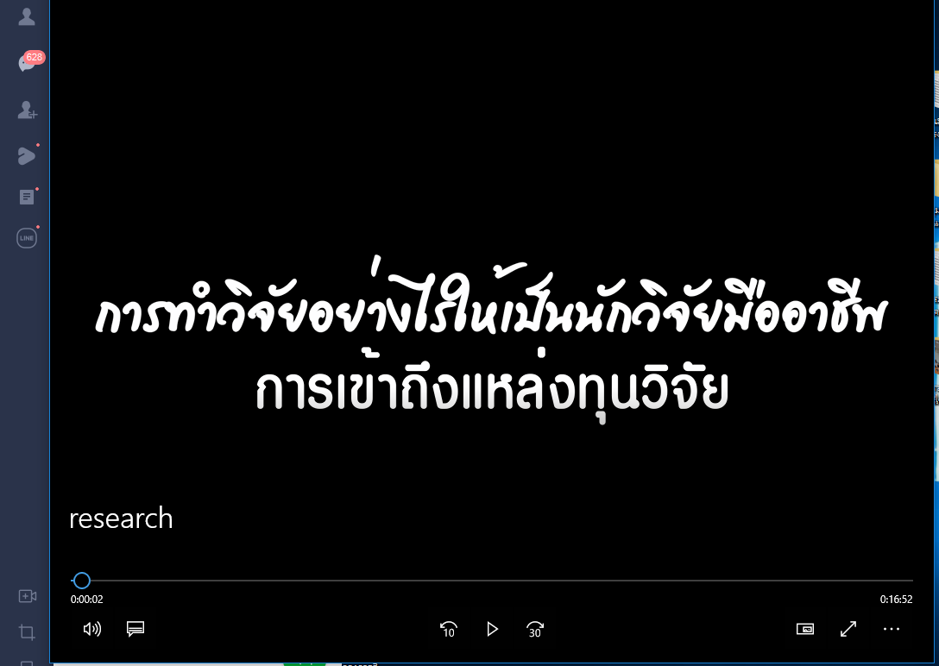

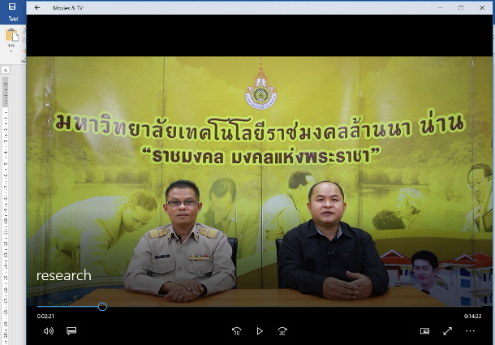
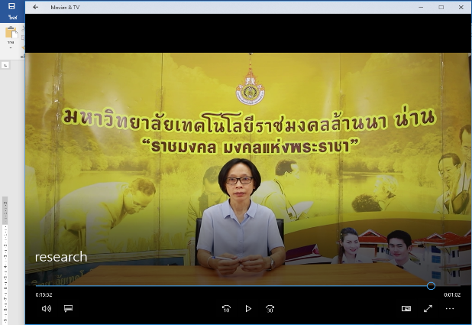
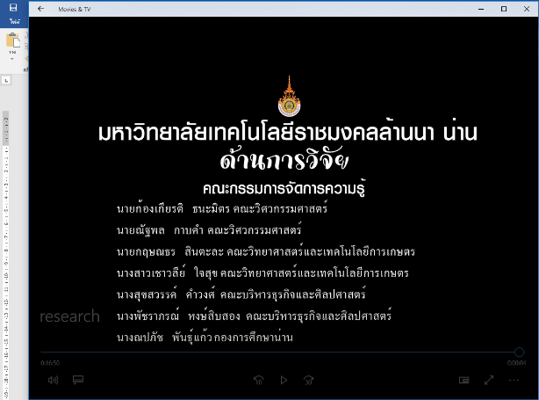

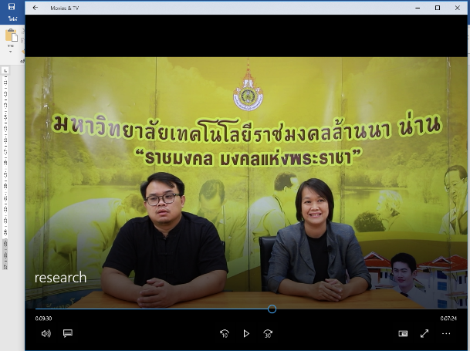

\

7. ผลสัมฤทธิ์ (ผลสัมฤทธิ์ด้านต่าง ๆ ได้แก่ เชิงคุณภาพ เชิงปริมาณ รางวัลที่ได้รับ การเป็นแบบอย่างที่ดีให้กับหน่วยงานต่าง ๆ ฯลฯ)
- ปีงบประมาณ 2566 คณาจารย์อยู่ระหว่างการเสนอหัวข้อโครงการวิจัย เพื่อขอทุนจากแหล่งทุนภายนอก

8.ปัจจัยความสำเร็จ (สรุปเป็นข้อๆ)
1. การมีส่วนร่วมของอาจารย์ทั้ง 3 คณะ ในการแลกเปลี่ยนเรียนรู้ร่วมกัน ที่มาจากหลายศาสตร์ และสามารถทำงานร่วมกันจนประสบความสำเร็จได้
2. อาจารย์ได้แนวทางในการเขียนข้อเสนอโครงการวิจัยเพื่อเสนอขอรับทุนสนับสนุนจากแหล่งทุนวิจัย

9. ปัญหาอุปสรรคและข้อเสนอแนะ แนวทางการพัฒนาต่อไป
ปัญหา
1. อาจารย์เขียนข้อเสนอโครงวิจัยเพื่อขอรับการสนับสนุนจากแหล่งทุนภายนอก แต่ไม่ได้รับการพิจารณา
ข้อเสนอแนะ
1. ควรศึกษารูปแบบการเขียนข้อเสนอโครงการและการนำเสนอให้สอดคล้องกับความต้องการหรือภารกิจของแหล่งทุน กรอบการสนับสนุนทุนวิจัย

